Prueba técnica de Gestamp

Base de datos
Tras recibir el archivo CSV, comprobé si había registros duplicados, y sí, encontré que los había, por lo que supuse que podría ser debido a un error de exportación o algo por el estilo. Tras eliminar los registros duplicados ya en MongoDB, su número se redujo a 1,391,380 registros distintos.
Comprobé que existía una columna llamada orderID, y otras dos más, orderPriority y orderDate relacionadas. Comprobé si había duplicados dentro de estas columnas, puesto que pensé que posiblemente orderID podría hacer las veces de clave primaria para los registros de sales. Había duplicados, por lo que se podía tratar de una clave foránea de otra tabla en la base de datos de origen. Para este proyecto, decidí dejar la columna y no usarla (podría haberla borrado, la verdad), y dejar las otras dos, orderPriority y orderDate como parte de la colección sales que creé.
Agrupé los datos de las columnas region, country, regionCountry (fabricada para facilitar la selección en cliente), itemType, salesChannel y orderPriority y cree colecciones con ellos. Esto es para permitir en cliente la selección mediante combos.
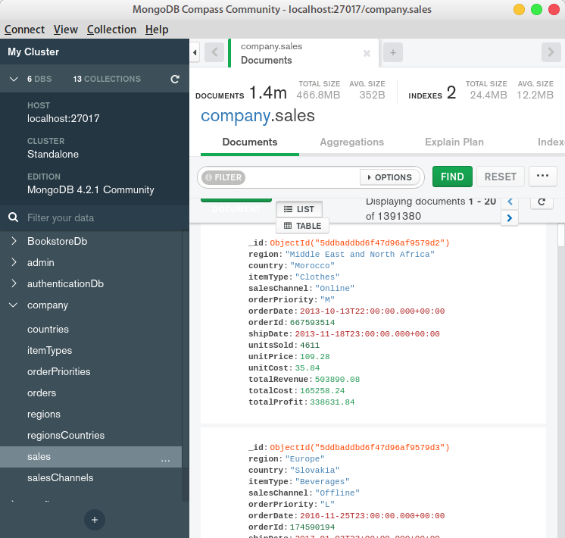
Como clave primaria, usé en todas las colecciones ObjectId de MongoDB, pero en la colección sales, no hay relación mediante claves foráneas, como se haría en una base de datos relacional. Al usar una base de datos NoSQL y teniendo en cuenta que las operaciones transaccionales tienen ámbito de documento (no entre documentos), he preferido copiar los datos directamente en las columnas correspondientes. Esto mejora la velocidad de consultas y no da problemas con transacciones.

Solucion y proyectos
Para realizar el proyecto, he usado VS Code sobre Linux (Ubuntu). He creado una solución y dentro de ella, cuatro proyectos:
- Sales.Api
- Sales.Authentication.Mongo
- Sales.Data
- Sales.Data.Mongo

El motivo de que exista Sales.Data y Sales.Data.Mongo es que la capa de aplicación dependa sólo de las abstracciones de Sales.Data, de tal modo que se pueda cambiar el almacén de datos y la implementación en el futuro por, digamos, PostgreSQL si así se quiere.
En Sales.Data se han declarado los modelos POCO con los que trata la capa de aplicación, y también las interfaces (sólo) que implementan repository pattern y unit of work. Dichas interfaces son implementadas en Sales.Data.Mongo, junto con otras cosas requeridas por MongoDB, como mappers, conventions, etc. La implementación de unit of work aquí es trivial, por las caracterísitcas de MongoDB Driver for C#, que no requiere la llamada a ningún método como SaveChanges() de Entity Framework. También se han implementado métodos extensores para facilitar la configuración en la clase Startup de la capa de aplicación.
Para la autenticación, se ha usado Identity de ASP.NET Core y un paquete que implementa su uso con MongoDB. También se han usado JWT tokens, configurados en la clase Startup de la capa de aplicación. He usado un proyecto llamado Sales.Authentication.Mongo por la manera en la que funciona Identity de ASP.NET. En su caso siempre tiene que haber una clase que hereda de IdentityUser, y una implementación dependiente de la tecnología subyacente, por lo que crear un proyecto de sólo abstracciones, como Sales.Data no tenía mucho sentido (no al menos para este proyecto). Por cierto, he hecho que la autenticación vaya en una base de datos diferente de aquella en la que están los datos de sales. Podría haberse integrado en la misma, pero me ha parecido más claro separar ambas cosas para este proyecto. Dicha base de datos se crea con el primer registro de usuario que se hace con la aplicación.
La capa de aplicación, Sales.Api, contiene el Web API y el proyecto de Angular que habla con dicho API. Me he centrado mucho en la parte de servidor y en investigar el funcionamiento de MongoDB (que no conocía, pues sólo me leí un libro acerca de ella hace unos años y poco más), y por tanto no he tenido demasiado tiempo para perfilar la ordenación y los filtros. Concretamente, la aplicación sólo filtra y ordena por las cuatro primeras columnas, hacer las demás me habría supuesto más tiempo en la capa de cliente, pero puede verse que la capa de aplicación y el repositorio de datos de sales están preparados para especificar cualquier filtro y cualquier ordenación.

Preparación para su ejecución
El enlace de descarga del código es el siguiente (es un repositorio de Github):
https://github.com/sirarthurnell/sales-project
Clonar con:
$ git clone https://github.com/sirarthurnell/sales-project.git
Y dentro del directorio de la solución ejecutar:
$ dotnet restore
Y dentro del directorio ClientApp dentro del proyecto Sales.Api, ejecutar:
$ npm install
Con eso, el código estaría listo para ejecutarse.

En cuanto al archivo de datos, es un dump de toda la base de datos de MongoDB. Puede descargarse desde aquí:
https://drive.google.com/file/d/1P3tROdqpea3EWoMPPhu22Wrwp2C56X7o/view?usp=sharing
Para restaurarlo, posicionarse en el directorio del dump y ejecutar:
$ mongorestore --db company

Conclusiones
En general, he invertido mucho tiempo en saber cómo manejar MongoDB, y eso ha tenido un impacto en el código, pero por otro lado, no he querido usar PostgreSQL (pese a que sí tengo experiencia con ella) porque usar MongoDB me ha parecido un reto interesante y porque se valora más de cara a la prueba técnica. Por otro lado, la falta de restricciones me ha hecho difícil tomar ciertas decisiones, como por ejemplo, si la base de datos ha de optimizar los datos hacia un modelo más relacional, o bien, hacia la velocidad (desnormalizando los datos, que es la opción que he escogido). En general, ha sido interesante.

